PPE ANDROID
Fonctionnalités :
Accueil :
Une fois l’application lancé, on arrive sur la page d’accueil, il y aura un bouton Login, Favoris et recherche sur la barre du top. L’utilisateur pourra utiliser l’application sans se connecter mais n’aura pas accès avec à sa liste de favoris qui une fois connecté affichera les derniers favoris ajouter au compte. (Favoris enregistrer en local pour un accès hors ligne).
Il y a trois boutons qui permettent d’accéder aux différentes catégories de recette qui affiche toutes les recettes de cette catégorie.
Recette :
Affichage de l’image de la recette avec la description de la difficulté, le temps de préparation, et la note. Il sera possible d’ajouter la recette aux favoris à partir d’un bouton présent au niveau de l’image. Plus bas on retrouve les détails de la recette et la possibilité la noter si la personne est connectée et si elle n’a pas déjà noté.
Favoris :
Accès à partir du bouton favori de la page d’accueil une fois connecter. Cela permet de gérer la liste de favoris pour éventuellement de retirer une recette de la liste.
Compte :
Accès au compte après connexion en cliquant sur son pseudo. La page compte affichera l’image de profil (s’il y en a une) le pseudo/nom/prénom, ainsi que la liste des recettes créent et les notes pour chaque recette.
Connexion :
Simple login avec email et mot de passe et un bouton se connecter.

- Recherche de recette
Afficher la liste de recette selon les termes entré
- Connection/Déconnection
Pour avoir accès aux favoris enregistrer sur son compte (site)
- Noter une recette
Donner une note à la recette (sur 5 étoile) qui est pris en compte sur la version du site également
- Une fois connecter affichage des favoris sur la page d’accueil
- Ajout recette dans favoris/enregistrement en local sur le téléphone
Toutes les recettes ajouter en favoris (version site et mobile) se retrouve automatiquement dans la liste des favoris et en accès local.
- Retirer recette de la liste des favoris
Retirer les recettes de la liste des favoris la supprime du contenu local et n’est plus présente sur les favoris sur la version site également.
Moke up :
Accueil Login
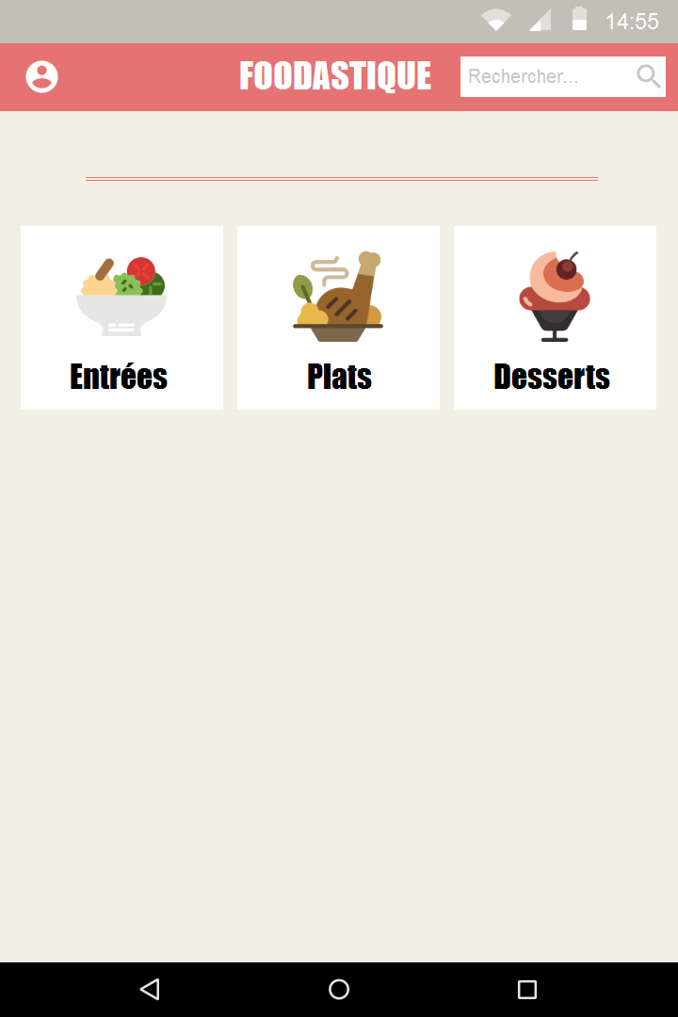
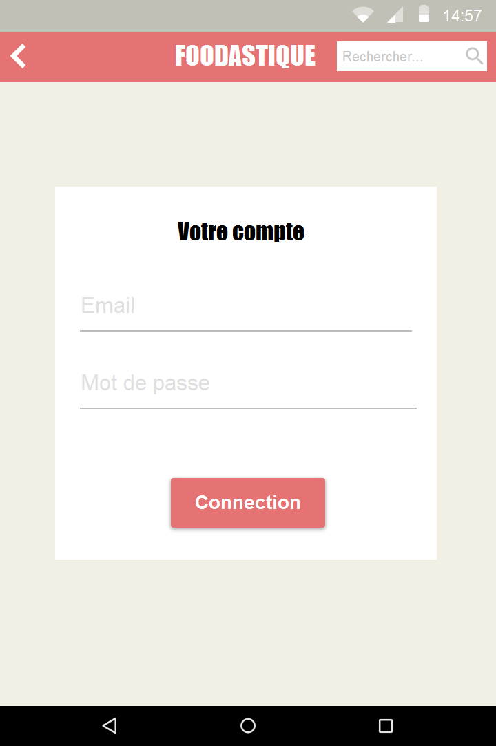

Accueil après Login Recette
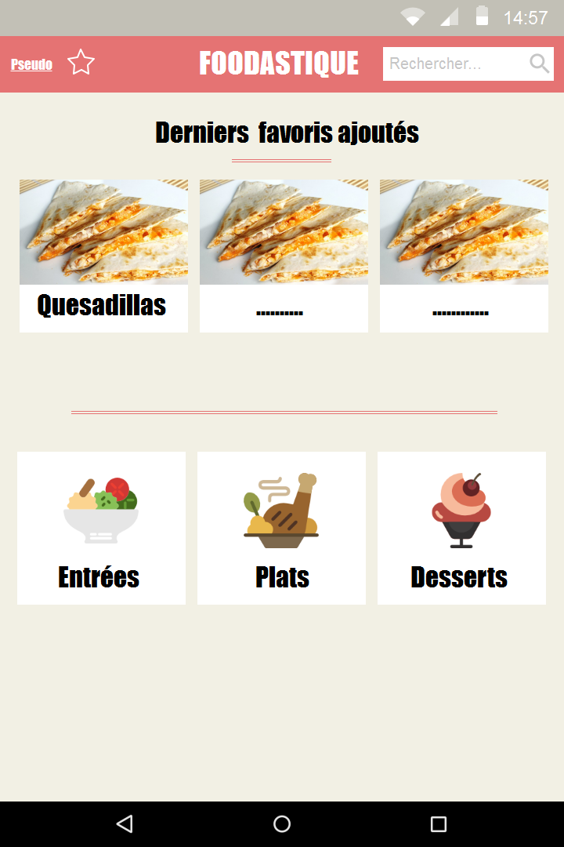
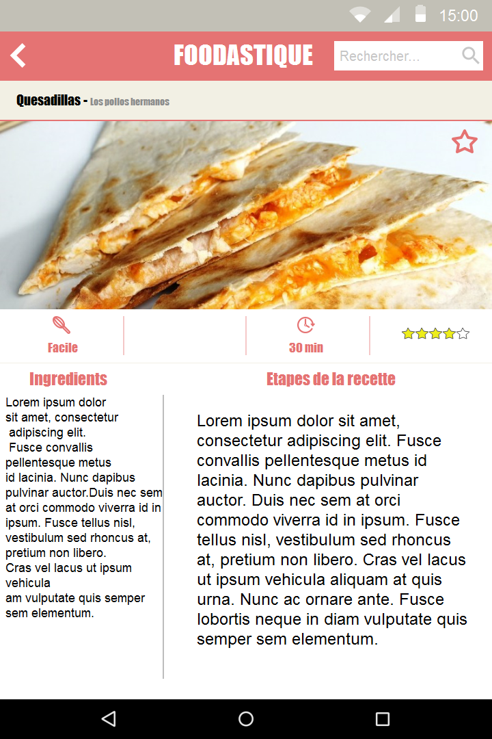

Compte Favoris
